**应急管理局行政事项权力运行流程图**

**1.行政处罚**

**①简易程序**

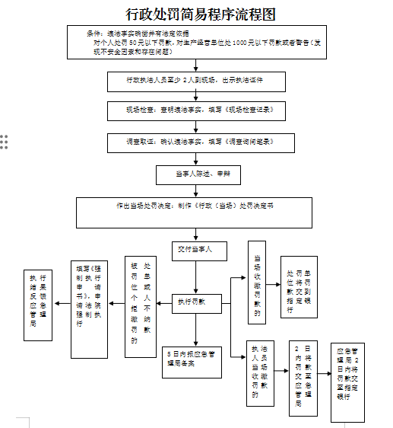

**② 一般程序**

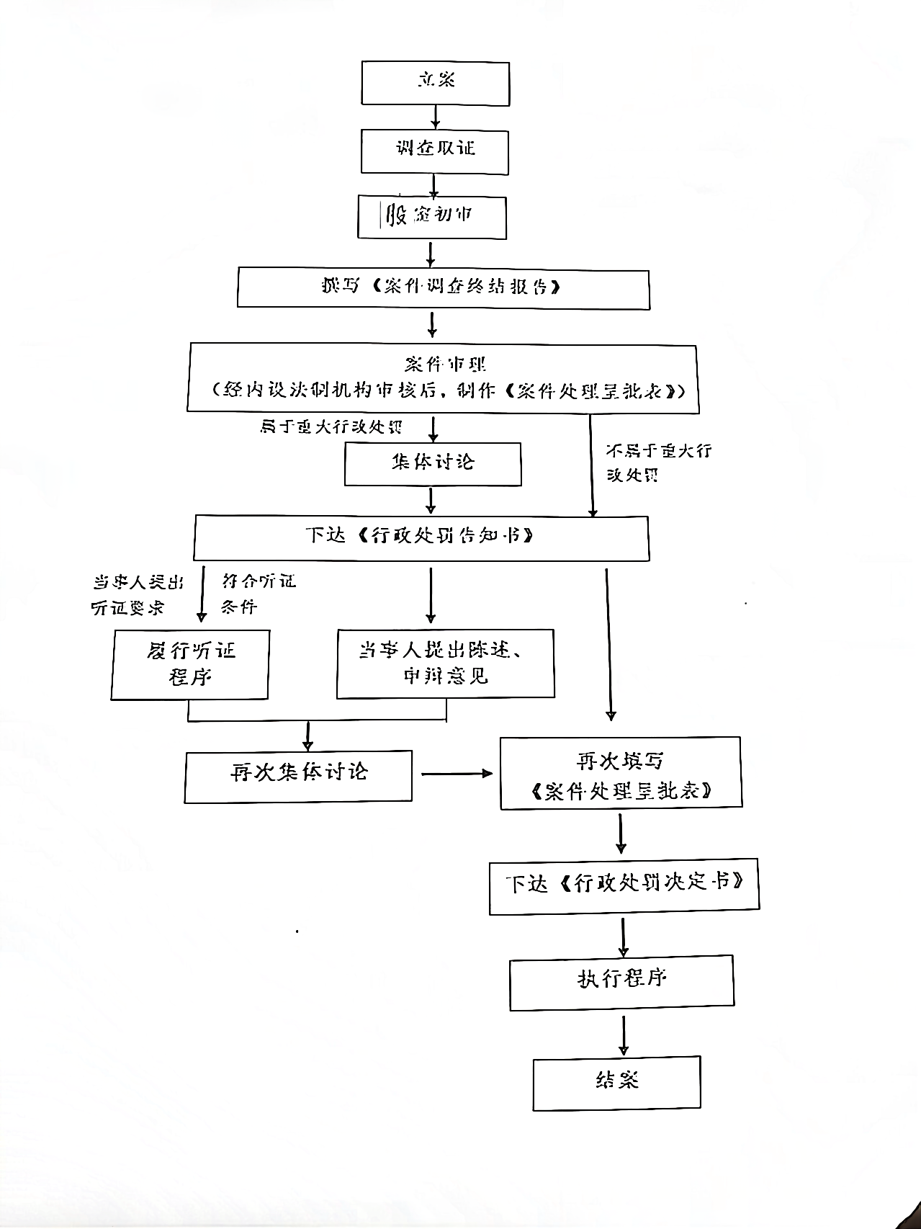

**2.行政强制**

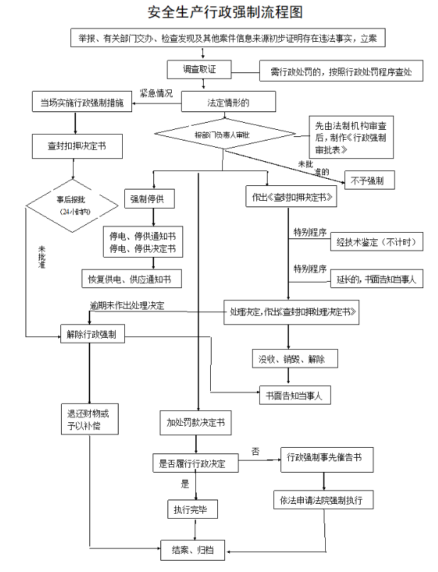

**3.行政监督检查**

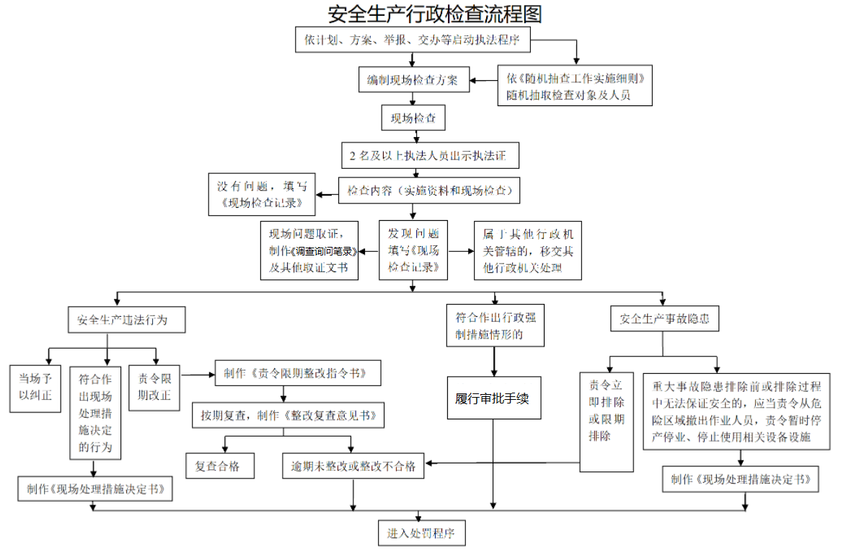

**4.一般行业生产经营单位安全生产管理人员安全生产知识和管理能力考核**

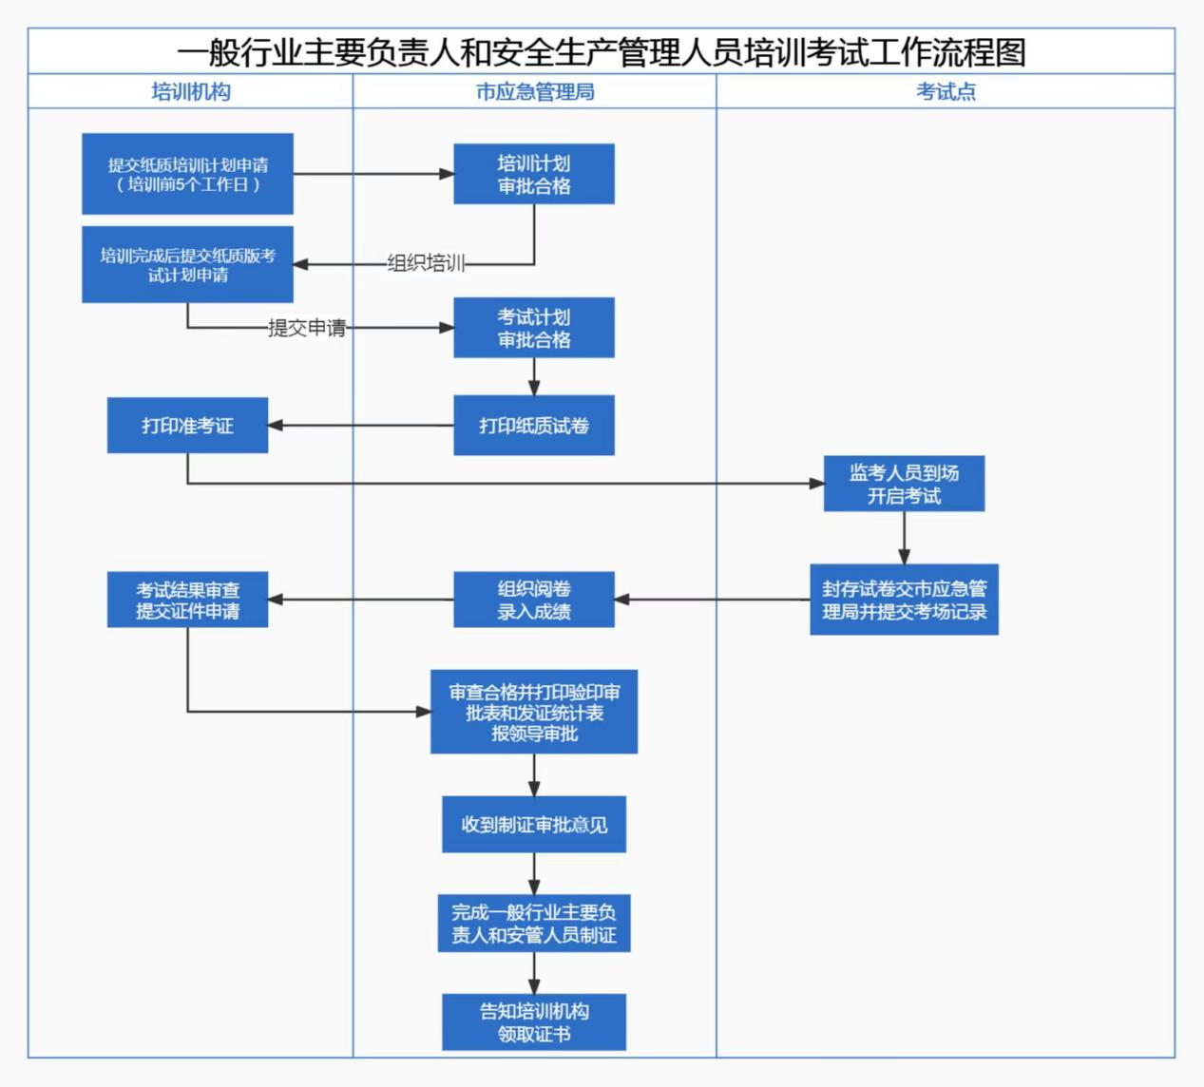

**5.重大危险源备案**

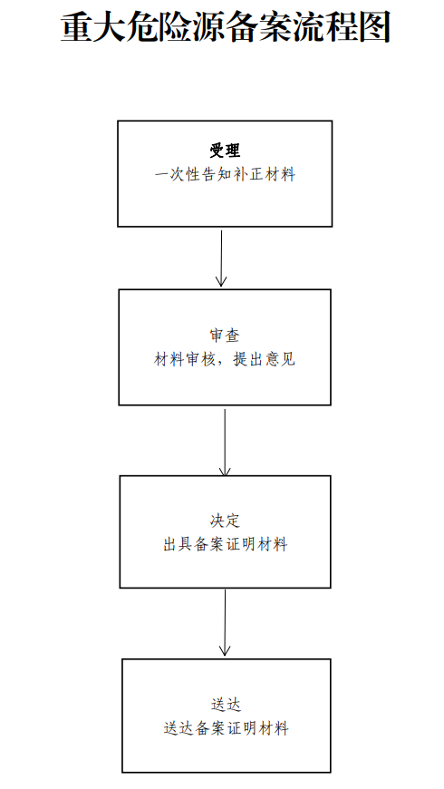

**6.生产安全事故应急预案备案**

**对提交材料组织审核**

**出具备案表**

**一次性告知需要补齐的资料**

**企业将应急预案备案申请表、预案文本、应急资源调查、风险评估、专家评审等相关材料提交应急管理局应急救灾股**

**7.公益性民间组织救灾捐赠款分配、使用方案的备案**

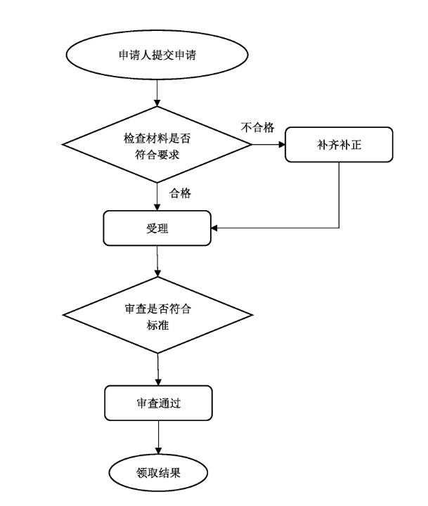

**8.大型救灾捐赠和募捐活动备案**

